Po dokončení instalace spusťte program O&O DiskImage, zaškrtněte v tabulce Enter your registration code.

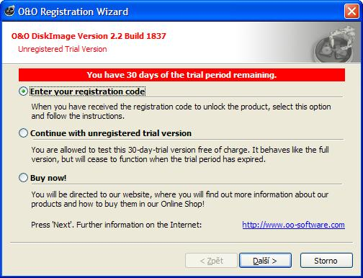

Poté se registrujte na stránkách http://www.oo-software.com/home/en/special/pcworld/
kde vyplníte své osobní údaje (všechny které jsou označené hvězdičkou), funkční emailovou adresu a odešlete. Za chvilku vám do vaši emailové schránky (kterou jste zadali při registraci) přijdou registrační údaje.

Ty vyplníte v registrační tabulce (viz.obrázek).

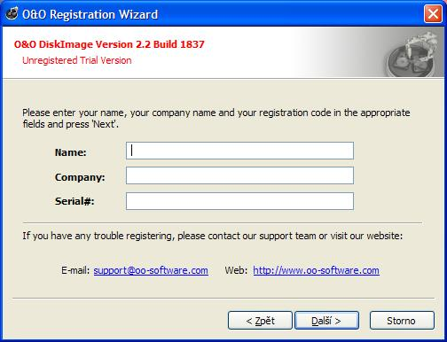

Po vyplnění stiskněte tlačítko další a získáte plnou verzi O&O DiskImage 2.

